SD1 : PARTIE « PC » (18 points)

A ArrayList, liste chaînée et arbre

Pour l’examen, nous vous avons fourni une interface ListeAout.
Cette liste ne contient pas de doublons.
Une fois la liste construite, il n’y a pas d’ajouts possible.

Nous vous demandons 3 implémentations de cette interface.

Pour chaque implémentation, le constructeur, la méthode taille() et la méthode estVide() vous sont donnés.

Le constructeur s’occupe de construire une liste avec les éléments contenus dans la table passée en paramètre.

Il vous reste à écrire les méthodes : contient(), donnerNieme() et supprimeDernier().

Respectez la JavaDoc (reprise dans l’interface) et les implémentations choisies.
Vous ne pouvez pas introduire d’autres attributs.
Vous pouvez introduire d’autres méthodes que celles présentes.
Vous avez le choix d’écrire les méthodes de façon itérative ou de façon récursive, SAUF si une contrainte est imposée.

A1 Implémentation via une « ArrayList » (3 points)

Vous allez compléter la classe ListeAoutImplV1.
Pour vos tests, utilisez la classe TestListeAoutImplV1.

La liste y est implémentée via un objet de la classe ArrayList.

Le constructeur construit un objet de type ArrayList dans lequel il y place tous les éléments de la table reçue.

A2 Implémentation via liste chaînée (3 points)

Vous allez compléter la classe ListeAoutImplV2.
Pour vos tests, utilisez la classe TestListeAoutImplV2.

La liste y est implémentée via une liste doublement chaînée avec sentinelles.
Afin d’éviter de devoir tester de nombreux cas particuliers, 2 nœuds appelés « sentinelle » sont placés en tête et en fin de liste. Les éléments contenus dans ces nœuds n’appartiennent pas à la liste.
Un map permet de retrouver un élément via sa position dans la liste.
La clé est la position et la valeur associée est le nœud qui contient l’élément qui se trouve à cette position dans la liste.
Voici un exemple où les éléments sont des caractères :

Si la table passée en paramètre est :
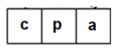

Voici la liste chaînée et le map :

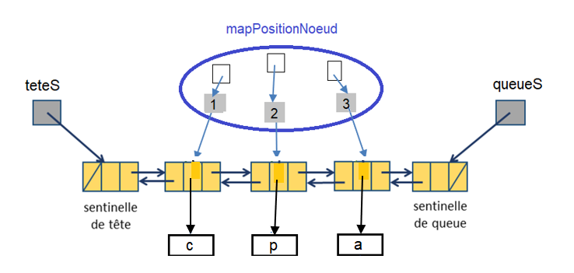

A3 Implémentation via un arbre complet (4 points)

Vous allez compléter la classe ListeAoutImplV3.
Pour vos tests, utilisez la classe TestListeAoutImplV3.

La liste y est implémentée via un arbre complet.
Dans un arbre complet toutes les feuilles sont au même niveau ou sur deux niveaux adjacents.
Dans ce cas toutes les feuilles situées au niveau le plus bas sont le plus à gauche possible.

Le constructeur donné remplit l’arbre niveau par niveau.
Pour chaque niveau, il procède de gauche à droite.
Le 1er élément est placé dans la racine.
Le 2ème élément est placé dans le fils gauche de la racine.
Le 3ème élément est placé dans le fils droit de la racine.
Le 4ème élément est placé dans le fils gauche du fils gauche de la racine.
…

Voici un exemple où les éléments sont des caractères :

Si la table passée en paramètre est :
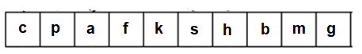

L’arbre construit sera :
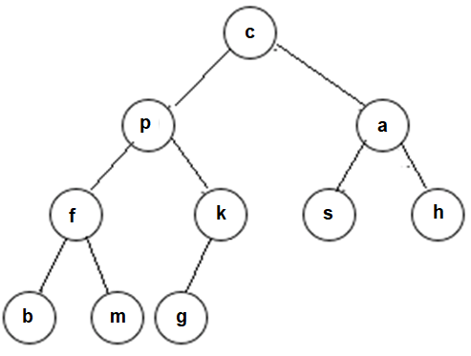

Voici l’algorithme à suivre pour la méthode donnerNieme() :

Pour trouver le Nième élément, il faut parcourir l’arbre par niveau.
Vous allez utiliser une file de nœuds (ArrayDeque<Nœud>).
Vous y placez la racine de l’arbre.
Vous répétez N-1 fois l’action suivante : « défile » le nœud de tête et « enfile » ses fils non vides (d’abord le gauche et ensuite le droit).
L’élément contenu dans le nœud de tête de la file sera le N^{ième} élément.

Exemple :

On veut le 4ème élément de la liste représentée par l’arbre donné en exemple. C’est « f » le 4ème élément.

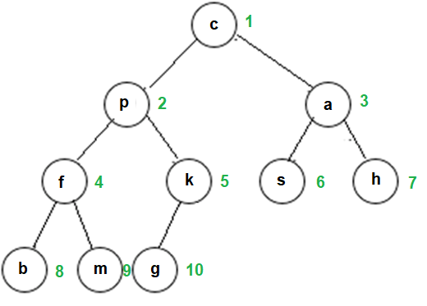

Création d’une file de nœuds. On y place la racine. La file contient 1 nœud :

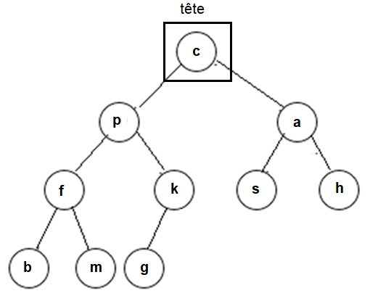

On demande le 4ème élément.

Donc on va répéter 3x l’action : « défile » le nœud de tête et « enfile » ses fils non vides. Voici le contenu de cette file à chaque fois :

1ère fois :
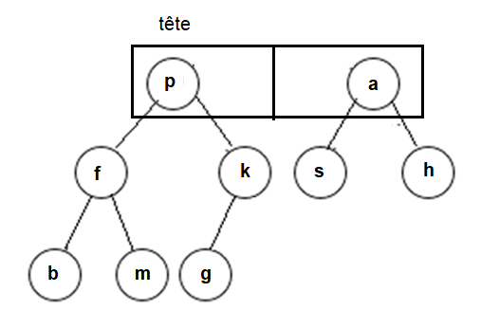

2ème fois :
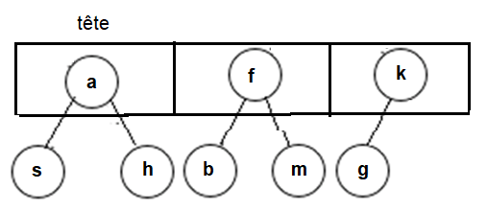
3ème fois :
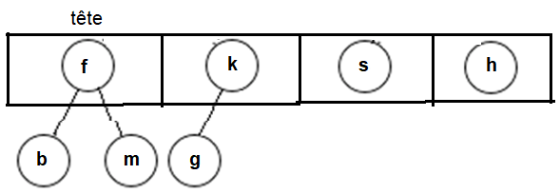
Le nœud de tête de la file contient le 4ème élément !
Voici l’algorithme à suivre pour la méthode supprimerDernier() :

Constatation : le dernier nœud qui n’est pas une feuille est le (taille/2)^{ème} nœud rencontré lors d’un parcours par niveau. Son fils gauche ou son fils droit contient le dernier élément.
Si la file contient au minimum 2 éléments :
Utilisez le même algorithme que celui proposé pour trouver le (taille/2)^{ème} nœud.
Il faudra mettre à null son fils droit ou son fils gauche si son fils droit était null.
Pensez à traiter les cas d’une file de 0 ou 1 élément séparément.

Exemple :
On veut supprimer le dernier élément de la liste représentée par l’arbre donné en exemple.
Cette liste contient 10 éléments 10/2 = 5
Le dernier nœud, qui n’est pas une feuille, rencontré lors du parcours par niveau est le 5ème nœud.


Il faudra mettre à null son fils droit ou son fils gauche si son fils droit l’était déjà.
Dans cet exemple, le fils droit du 5ème nœud est à null. C’est son fils gauche qui contient le dernier élément : « g ». Pour supprimer ce fils gauche, il faudra le mettre à null.

B API JAVA : Application Brocante (8 points)

L’organisateur d’une brocante de village désire informatiser la réservation des différents emplacements.
Lors de cette brocante, seuls les riverains pourront exposer.

L’attribution des emplacements se déroule en 2 phases.

- Lors de la phase 1, chaque riverain pourra réserver au maximum 3 emplacements de son choix. C’est lui qui choisit ses numéros d’emplacement.

- Lors de la phase 2, il n’y a plus de limite en nombre et l’attribution se fait de façon automatisée.
Un riverain qui aurait déjà réservé 3 emplacements lors de la phase 1, peut donc encore en réserver d’autres lors de cette phase.
Mais il ne peut plus les choisir.

L’organisateur aimerait bien garder une trace des réservations.

Dans le cadre de l’examen, vous allez compléter 3 méthodes de la classe Brocante.

Respectez bien la JavaDoc et les choix d’implémentation.
Vous ne pouvez pas ajouter d’attributs, ni d’autres méthodes.

L’application est composée de plusieurs classes.

La classe Emplacement

Chaque emplacement possède un numéro et le nom (String) du riverain qui l’a réservé.
La numérotation des emplacements commence à 0.
Si l’emplacement n’est pas occupé, le nom est à null.

La classe Brocante

La phase est un attribut de la classe Brocante. Elle est initialisée à 1.

Tous les emplacements sont sauvegardés dans une table. Cette table contient des objets de la classe Emplacement. L’indice correspond au numéro de l’emplacement.

Un map va permettre de retrouver directement les numéros des emplacements d’un riverain.
Pour chaque riverain, les numéros des emplacements qu’il a réservés sont placés dans un ensemble (HashSet<Integer>).
Pour ce map, on utilise un objet de la classe HashMap<String, HashSet<Integer>.
La clé est le nom du riverain et la valeur est l’ensemble de ses numéros d’emplacements.

Pour permettre une attribution automatique d’un emplacement lors de la phase 2, les emplacements libres sont placés sur une file.
Pour cette file, on utilise un objet de la classe ArrayDeque<Emplacement>.
Ne perdez pas de vue que ce sont les mêmes objets qui sont placés simultanément dans la table et la file

Le constructeur (qui vous est donné) reçoit comme paramètres le nombre d’emplacements et un ensemble avec les noms des riverains (String).

Il s’occupe de créer les différents emplacements et de les placer dans une table. Chaque case de cette table correspond à un Emplacement.
Au départ, la table ne contiendra que des emplacements dont le nom du riverain est à null.

Il crée un map. Ce map contient les riverains. Au départ, l’ensemble associé à chaque riverain est vide. Seuls ces riverains pourront exposer. Aucun autre souverain ne pourra être ajouté par la suite.

Il crée une file. Cette file sera remplie au moment du passage de la phase 1 à la phase 2.

Voici les 3 méthodes à compléter :

La méthode boolean reserverPhase1(String demandeur, int numeroEmplacement)

La méthode void changerPhase()

La méthode int reserverPhase2(String demandeur)

A la page suivante, vous trouverez deux schémas tirés d’un scénario pour vous aider à mieux visualiser un objet de la classe Brocante :

Dans ce scénario :

La brocante propose 8 emplacements.
Il y a 3 riverains : Eva, Sam et Tim.

Nous sommes en phase 1.
Eva a réservé les emplacements 1, 2 et 6. Elle ne peut plus réserver lors de cette phase.
Tim a réservé l’emplacement 4.
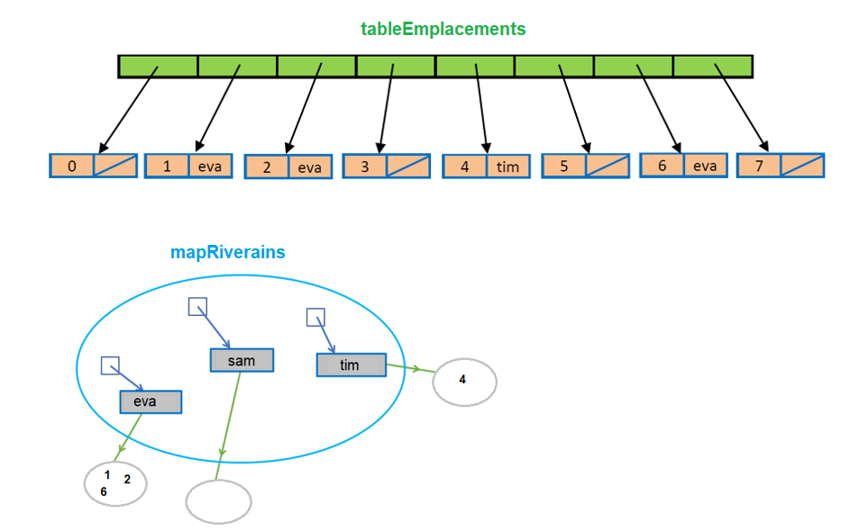

Nous sommes maintenant en phase 2.
Lors du passage de la phase 1 à la phase 2, la file a été remplie avec les emplacements libres Ce sont les emplacements qui portent les numéros 0 3 5 et 7.
Eva a pu réserver car il n’y a plus de limite lors de cette phase. C’est l’emplacement 0 qui lui a été attribué automatiquement.
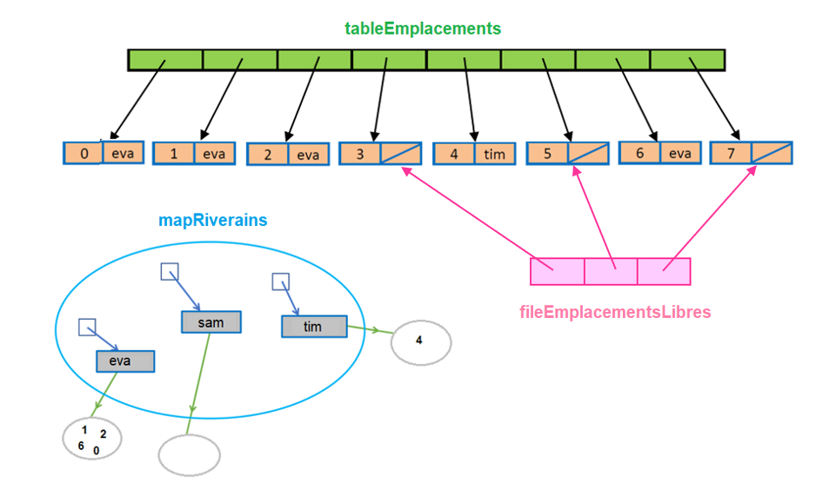

La classe GestionBrocante

Cette classe, qui vous est donnée, va vous servir pour tester la classe Brocante.
Mais ne perdez pas de temps à l’améliorer. Cette classe ne sera pas évaluée.

Lors de vos tests, pour éviter de devoir chaque fois encoder toute une séquence de commandes identiques, on vous conseille de les encoder dans un fichier. La classe MonScanner permet de passer de l’encodage via fichier à l’encodage manuel. On vous a fourni le fichier inputBrocante.txt qui démarre une brocante de 8 emplacements et 3 riverains (Eva, Sam et Tim).

